Задание 1
По исходным данным таблицы 1 построить график, отображающий Удельный вес городского населения в общей численности по региону за 2020 г. при этом на графике выстроить регионы по возрастанию данного показателя
Таблица 1 - Удельный вес городского и сельского населения в Приволжском федеральном округе
 | Городское население |  | Сельское население
 | 2005 | 2020 | 2005 | 2020
Приволжский федеральный округ | 70,4 | 72,2 | 29,6 | 27,8
Республика Башкортостан | 59,8 | 62,5 | 40,2 | 37,5
Республика Марий Эл | 62,7 | 67,0 | 37,3 | 33,0
Республика Мордовия | 58,7 | 63,8 | 41,3 | 36,2
Республика Татарстан | 74,5 | 76,9 | 25,5 | 23,1
Удмуртская Республика | 70,0 | 66,1 | 30,0 | 33,9
Чувашская Республика | 61,0 | 63,4 | 39,0 | 36,6
Пермский край | 75,2 | 75,9 | 24,8 | 24,1
Кировская область | 72,3 | 77,8 | 27,7 | 22,2
Нижегородская область | 78,3 | 79,7 | 21,7 | 20,3
Оренбургская область | 58,5 | 60,6 | 41,5 | 39,4
Пензенская область | 65,8 | 68,9 | 34,2 | 31,1
Самарская область | 80,1 | 79,8 | 19,9 | 20,2
Саратовская область | 73,8 | 75,6 | 26,2 | 24,4
Ульяновская область | 73,0 | 75,8 | 27,0 | 24,2

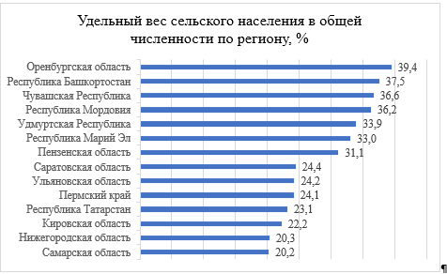

Образец рисунка к таблице 1
Задание 2
По исходным данным таблицы 2 построить комбинированный график, отображающий динамику городского и сельского населения в Пензенской области. Для городского и сельского населения рекомендуется использовать отдельные оси. График должен наглядно отражать то факт, что темп сокращения сельского населения вые, чем городского
Таблица 2 - Динамика населения Пензенской области
Годы | Все население | Городское население | Сельское население
1990 | 1546,1 | 974,3 | 571,8
1991 | 1547,8 | 980,9 | 566,9
1992 | 1547,8 | 984,2 | 563,6
1993 | 1553,4 | 985,6 | 567,8
1994 | 1553,2 | 986,4 | 566,8
1995 | 1553,6 | 991,3 | 562,3
1996 | 1545,5 | 989,7 | 555,8
1997 | 1535 | 985,6 | 549,4
1998 | 1524,6 | 981,8 | 542,8
1999 | 1514,3 | 975,8 | 538,5
2000 | 1500,2 | 969,1 | 531,1
2001 | 1484,1 | 961,2 | 522,9
2002 | 1466,2 | 952,2 | 514
2003 | 1449,2 | 943,7 | 505,5
2004 | 1436 | 938,1 | 497,9
2005 | 1422,7 | 933,4 | 489,3
2006 | 1408 | 926,9 | 481,1
2007 | 1396 | 923,01 | 473,01
2008 | 1388 | 920,1 | 467,9
2009 | 1379,8 | 917,9 | 461,9
2010 | 1373,2 | 915,9 | 457,3
2014 | 1360,6 | 924,9 | 435,7
2015 | 1355,6 | 923,2 | 432,4
2016 | 1348,7 | 920,9 | 427,8
2017 | 1341,5 | 916,9 | 424,6
2018 | 1331,7 | 912,2 | 419,5
2019 | 1318,1 | 905,4 | 412,7
2020 | 1305,6 | 899,9 | 405,7

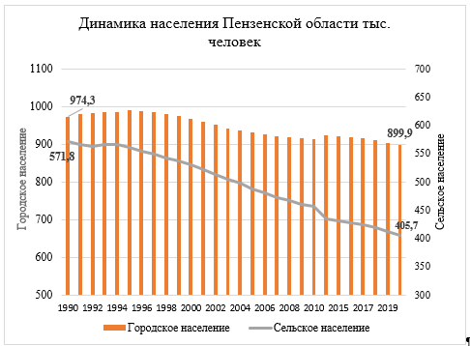

Пример комбинированного графика

Задание 3
По исходным данным таблицы 3 построить график, отображающий одновременно общую динамику населения городского и сельского населения в Пензенской области и состав населения по возрастным группам (см. образец).

Таблица 3 - Распределение населения Пензенской области по основным возрастным группам, тыс. человек
Категория населения | Годы | моложе трудоспособного | трудоспособном | старше трудоспособного
Городское население | 2005 | 136,4 | 595,7 | 201,3
Городское население | 2020 | 145,6 | 499,2 | 255,1
Сельское население | 2005 | 79,9 | 275,9 | 133,5
Сельское население | 2020 | 63,2 | 214,1 | 128,4

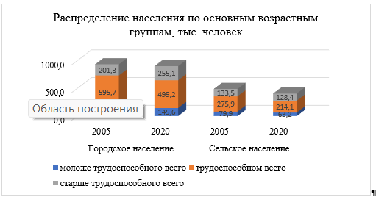

Задание:4
Построить круговую диаграмму, отражающую структуру реализованной продукции за период 2019-2021 гг по данным таблицы 4

Таблица 4- Реализованная продукция и ее структура
Отрасли производства и виды продукции | 2019 г. |  | 2020 г. |  | 2021 г. |  | В среднем за 2019-2021 гг.
Отрасли производства и виды продукции | тыс. руб. | в % к итогу | тыс. руб. | в % к итогу | тыс. руб. | в % к итогу | тыс. руб. | в % к итогу
Продукция растениеводства - всего | 5306 | 14,27 | 2496 | 6,34 | 1143 | 2,67 | 2982 | 7,50
в том числе:
зерновые и зернобобовые | 4926 | 13,25 | 1835 | 4,66 | 378 | 0,88 | 2380 | 5,98
прочая продукция растениеводства | 148 | 0,40 | 533 | 1,35 | 686 | 1,60 | 456 | 1,15
Продукция животноводства - всего | 31220 | 83,96 | 36146 | 91,77 | 39436 | 92,22 | 35601 | 89,50
в том числе:
крупный рогатый скот в живой массе | 1434 | 3,86 | 2168 | 5,50 | 4681 | 10,95 | 2761 | 6,94
свиньи в живой массе | 4860 | 13,07 | 3143 | 7,98 | 2221 | 5,19 | 3408 | 8,57
молоко | 18576 | 49,96 | 26000 | 66,01 | 29286 | 68,49 | 24621 | 61,90
прочая продукция животноводства | 1326 | 3,57 | 0 | 0,00 | 0 | 0,00 | 442 | 1,11
продукция животноводства собственного производства, реализованная в переработанном виде | 5024 | 13,51 | 4831 | 12,27 | 3248 | 7,60 | 4368 | 10,98
Прочая продукция, работы и услуги | 659 | 1,77 | -11 | -0,03 | 2183 | 5,10 | 944 | 2,37
Всего по организации | 37185 | 100,00 | 39387 | 100,00 | 42762 | 100,00 | 39778 | 100,00

